**Т.Рысқұлов атындағы жалпы орта мектебі**

**Авторлық бағдарлама**

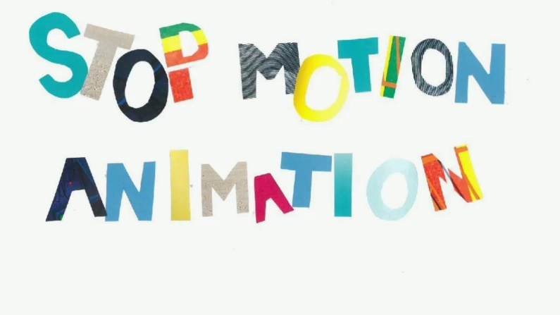

**Тақырыбы:**

**«Stop Motion анимациясы»**

**Жасаған: информатика пәнінің мұғалімі Жанабердиева Сания Нұрханқызы**

**Түлкібас кенті**

**2023 жыл**

**Түсіндірме жазба**

Ұсынылып отырған «Stop Motion анимация » курсының бағдарламасы пәнге деген қызығушылығын арттыру, оқушылардың зерттеушілік дағдыларын қалыптастыру, информатика бойынша білімдерін тереңдету, кеңейту үшін ұсынылады, сонымен қатар сабақтардың жеке фрагменттерін информатика сабақтарында қолдануы мүмкін. Курс орта буын оқушыларының, яғни 8 сынып оқушыларын бейіндікке дейінгі дайындығының маңызды мазмұнды бөлігі болып табылады. Аталған курс зерттеушілік және құрылымдық іс-әрекетпен байланысты әртүрлі деңгейдегі тапсырмаларды өз бетімен орындауға мүмкіндік береді, информатика пән ретінде қызығушылығын артады және курс сабақтарында алған білімдерін адамның іс-әрекетінің түрлі салаларында қолдануға болатынын көрсетеді.

Бұл курс ерекшелігі оқушылар информатикада алған білімдерін көркем еңбек сабағында, яғни қазақтың ұлттық қол өнер ерекшелігін көрсетуде қолданады. Ұлттық өнерді соның ішінде ою, құрақ құру түрлерін меңгеріп қана қоймай, оларды әлемге танытады. Бақылау және тәжірибе туралы білімдерінің көзі болып табылатындықтан оқушылар аниматор қызметін атқарады. Аталған курс оқушылардың танымдық белсенділігінің; шығармашылық ойлау қабілетінің, 60 информатикаға және ең маңыздысы мамандықтар әлеміндегі кәсіби бағдарлау қызығушылығының дамуын қамтамасыз етеді.

Күтілетін нәтиже: Компьютердегі анимация жұмыс күннен-күнге кез келген адамның компьютерлік сауаттылығының ажырамас бөлігі болып келе жатыр. Курсты меңгеру барысында алған білімдерін оқушылар әртүрлі білім саласында қолдана алады: физика, химия, биология, көркем еңбек және т.б., сонымен қатар олар үш өлшемдік жобалау, анимация, бейнемонтаж саласында шеберлігін әрі қарай жетілдіре алады.

**Stop motion бағдарламасының мазмұны**

1 бөлім

Бағдарламамен танысу және қарапайым анимация - 4 сағат

2 бөлім

Ермексаздан жасалатын анимация – 7 сағат

3 бөлім

Қазақтың ұлттық ойындарына анимация – 9 сағат

4 бөлім

Қарапайым мультфильм дайындау – 14 сағат

**Stop motion бағдарламасының күнтізбелік жоспары**

8-сыныптарға арналған

34 сағат құрайды

|  |  |  |  |
| --- | --- | --- | --- |
| ***№*** | ***Тақырып аты*** | ***Сағат саны*** | ***Уақыты*** |
| **Бағдарламамен танысу және қарапайым анимация** | | | | |
| 1 | Стоп моушн дегеніміз не? | 1 |  |
| 2 | Стоп-motion бейнені қалай жасауға болады: трюктар мен қызықты әдістер | 1 |  |
| 3 | Стоп-motion бағдарлама түрлерімен танысу | 1 |  |
| 4 | Қарапайым заттарды қозғалысқа келтіру (қалам, қағаз т.б) | 1 |  |
|  | **Ермексаздан жасалатын анимация** | | | |
| 5 | Студия мен ермексаздан кейіпкерлер дайындау | 1 |  |
| 6 | Кейіпкерлер қозғалысы | 1 |  |
| 7 | Кейіпкерлермен сценарий жазу | 1 |  |
| 8 | Стоп-motion бейнені қалай жасауға болады: трюктар мен қызықты әдістер | 1 |  |
| 9 | Стоп моушн анимациясын қалай жасауға болады: қадамдық нұсқаулар | 1 |  |
| 10 | Кадрларды түсіру | 1 |  |
| 11 | Кадрларды түсіру, біріктіру | 1 |  |
| 12 | Анимация сөз бен әуен қосу | 1 |  |
| 13 | Анимация сөз бен әуен қосу | 1 |  |
|  | Қорытынды жоба қорғау | 1 |  |
|  | **Қазақтың ұлттық ойындары** | | | |
| 7 | Ұлттық ойын түрлері | 1 |  |
| 8 | Қазақтың ұлттық ойындарына кейіпкерлер таңдау, сценарийін жазу | 1 |  |
| 9 | Түсіру алаңын дайындау, кадрлар түсіру | 2 |  |
| 10 | Стоп моушнда текстерммен жұмыс | 1 |  |
|  | Жобалық іс - әрекет | 2 |  |
|  | Жоба жұмысын қорғау | 1 |  |
|  | **Қарапайым мультфильм дайындау 12 сағ** | | | |
| 10 | Мультфильмнің сценариін жазу, кейіпкерлерді дайындау | 2 |  |
| 11 | Мультфильмді түсіру | 1 |  |
|  | Мультфильмді түсіру |  |  |
| 12 | Суреттерді қозғалысқа келтіру, кеіпкерлерге дыбыс жазу | 4 |  |
| 13 | «Менің алғашқы мультфилмім» жобасы | 3 |  |
| 14 | Жұмыстарын қорғау | 1 |  |

**Қорытынды.**

Аталған таңдау курсы бағдарламасының жаңашылдығы – «Қазақтың ұлттық оюлары», тарауы. Мысалы, ою түрлерін қозғалысқа келтіру тақырыптарын өту барысында оқушылар ойнай отырып, өздері қолымен ұстап тәжірибе жасай отырып, қазақ оюы туралы, қол өнер туралы туралы нақты білім алады. Осындай практикалық жұмыстардың көмегімен оқушылар өздігінен жұмыс істеуге дағдыланады, зерттеу жұмыстарын жүргізуге, ізденуге ұмтылады.

Сонымен бірге курс бағдарламасында шығармашылық жұмыстар жасатуға, өздігінен әлемді тануға, жаңашылдыққа ұмтылуға аса үлкен мән беріледі. Әрбір тақырып соңында сол тақырыпқа сәйкес өздік және жоба жұмысына уақыт бөлінген. Берілетін жоба жұмыстар әр бөлімді тиянақтап, өз бетімен жұмыс істеуге үйретеді.

Қорыта келе, аталған курстың мазмұны оқушылардың жас ерекшеліктері мен даму деңгейіне сай, тақырыптары информатикадан алған білімдерін тереңдетіп, білік, дағдыларын дамытуға бағытталған.

**Пайдаланылған әдебиеттер**

1. Ы. Алтынсарин атындағы Ұлттық білім академиясы «Талдамалы материалдары» 54-60 бет
2. 13 Қазақстан Республикасы Білім және ғылым министрінің 2013 жылғы 3 сәуірдегі № 115 бұйрығымен бекітілген оқу бағдарламасы.
3. <http://www.wikipedia.org>
4. <https://www.canva.com/ru_ru/obuchenie/stop-moushn/>
5. [Стоп моушен приложение](https://www.google.kz/search?q=%D0%A1%D1%82%D0%BE%D0%BF+%D0%BC%D0%BE%D1%83%D1%88%D0%B5%D0%BD+%D0%BF%D1%80%D0%B8%D0%BB%D0%BE%D0%B6%D0%B5%D0%BD%D0%B8%D0%B5&sa=X&ved=2ahUKEwidooTokKP9AhVQn4sKHWNoCdYQ1QJ6BAgvEAE&biw=1232&bih=605&dpr=1.5) <https://play.google.com/store/apps/details?id=com.cateater.stopmotionstudio&hl=ru&gl=US>

1-сабақ. Стоп моушн дегеніміз не?